SHIR SHEL YOM: INTRODUCTION – SUPPLEMENTARY SOURCES

א) בן איש חי פרשת כי תשא
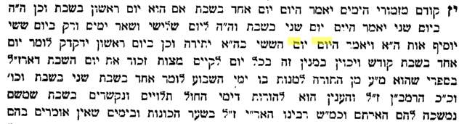
ב) רמב"ן שמות פרק כ
ובמכילתא (כאן) רבי יצחק אומר, לא תהא מונה כדרך שהאחרים מונים, אלא תהא מונה לשם שבת. ופירושה, שהגוים מונין ימי השבוע לשם הימים עצמן, יקראו לכל יום שם בפני עצמו, או על שמות המשרתים, כנוצרים, או שמות אחרים שיקראו להם, וישראל מונים כל הימים לשם שבת, אחד בשבת, שני בשבת, כי זו מן המצוה שנצטוינו בו לזכרו תמיד בכל יום. וזה פשוטו של מקרא, וכך פירש ר"א.
ואומר אני שזהו מדרשו של שמאי הזקן (במכילתא דרשב"י) שפירש מצות זכור עד שלא תבא, כלומר שלא נשכחהו בשום פנים, אבל הזכירו בברייתא (בביצה טז ב) עוד מדת חסידותו שהיה הוא מזכירו גם במאכליו ואוכל לכבוד שבת כל ימי חייו, והלל עצמו מודה במדרשו של שמאי, אבל היתה בו מדה אחרת במאכלים מפני שכל מעשיו היו לשם שמים, והיה בוטח בה' שיזמין לו לשבת מנה יפה מכל הימים:
ג) תלמוד בבלי מסכת ביצה דף טז עמוד א
תניא אמרו עליו על שמאי הזקן כל ימיו היה אוכל לכבוד שבת מצא בהמה נאה אומר זו לשבת מצא אחרת נאה הימנה מניח את השניה ואוכל את הראשונה אבל הלל הזקן מדה אחרת היתה לו שכל מעשיו לשם שמים שנאמר +תהלים סח+ ברוך ה' יום יום תניא נמי הכי בית שמאי אומרים מחד שביך לשבתיך ובית הלל אומרים ברוך ה' יום יום
ד) מגן אברהם סימן ש
מהרי"ל היה לו טלית של שבת והיה קופלו בכל מוצאי שבת כדי להתעסק במצוה מיד עכ"ל וכן היו עושין אנשי ציפורי:
ה) ערוך השולחן אורח חיים הלכות שבת סימן רמב
קדושת שבת למעלה מכל הקדושות וברכתה למעלה מכל הברכות ולכן נתקדשה ונתברכה מראשית הבריאה כדכתיב [בראשית ב, ג] ויברך אלקים את יום השביעי ויקדש אותו והיא מקור הברכה לכל ימות החול ולכן נצטוו ישראל על השבת בשבעה פרשיות שבתורה בבשלח ויתרו ומשפטים וכי תשא ובויקהל ואמור ובואתחנן להורות שכל שבעה ימי השבוע בשבת תלוים ולכן אנו מזכירים בכל יום את השבת שאומרים בשיר של יום ראשון בשבת ושני בשבת וכן כולם:

